Actividad 1.

*Alumnos:*

Juan Heriberto Torres Jasso

Edgar Armando Morales Flores

Miguel Lizcano Sanchez

Selecciona un tipo de información de tu interés, busca la fuente de dicha información en internet y describe el tipo de datos respecto a las 6 V de la Big Data:  
  
Volumen,  
variedad, velocidad, veracidad,  
valor y variabilidad.

**BUSCADOR:** PubMed

**INFORMACIÓN:** Datos de tipo biomédico, especificamente del control de lípidos como lo es la HDL

**RESULTADOS:**

***VOLUMEN:***

98,206 articulos cientificos publicados desde 1952 hasta 2024.

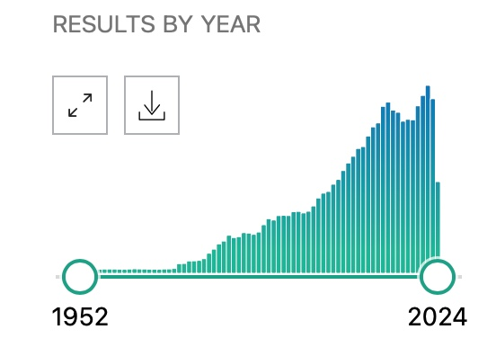

***VARIEDAD:***

Distintas implicaciones médicas en las que estan implicadas las HDL.

Dato semiestructurado.

***VELOCIDAD:***

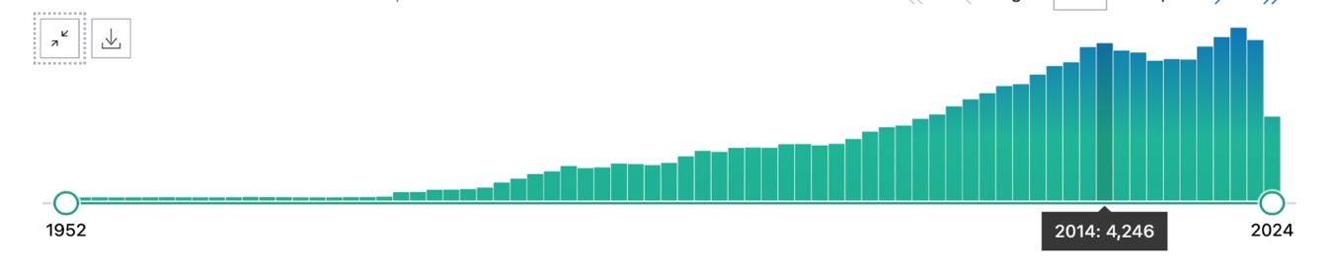

En este grafico se puede observar como es la tendencia de generación de información por año, tomando como ejemplo el 2014 con generación de 4,246 articulos cientificos.

***VERACIDAD***

Esta información se concentra en base de datos especializada, por lo que ya esta depurada y por lo tanto es altamente confiable, ya que solo incluye articulos de revistas cientificas con comité editorial internacional.

***VALOR***

Alto valora al pertenecer a una base de datos especializada. Se puede encontrar las publicaciones de los principales autores del tema.

***VARIABILIDAD***

Alta variabilidad interna ya que se modifica con cada implicación médica que la mide.